LE FESTIN
Un hypnotique anonyme !
Thème : La place de la technologie.
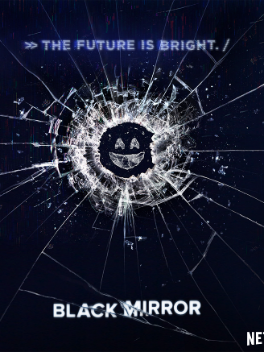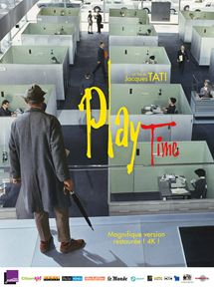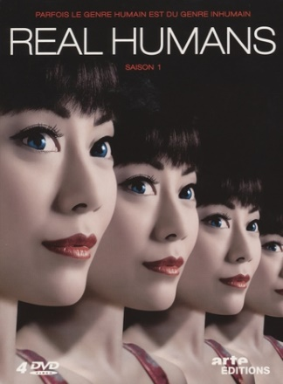
Documentaires : https://www.pointculture.be/mediatheque/documentaires/le-monde-de-demain-saison-1-dvd-1-tp5481
https://www.pointculture.be/mediatheque/documentaires/le-monde-de-demain-saison-1-dvd-2-tp5482
https://www.pointculture.be/mediatheque/documentaires/le-monde-de-demain-saison-1-dvd-3-tp5483
https://www.pointculture.be/mediatheque/cinema-fiction/un-monde-sans-humains-vr05222
https://boutique.arte.tv/detail/coeur_robots
http://download.pro.arte.tv/uploads/Au-coeur-des-robots.pdf
http://www.les-docus.com/robots-le-meilleur-des-mondes/
https://www.pointculture.be/mediatheque/documentaires/technocalyps-tp8301
https://www.pointculture.be/mediatheque/documentaires/tout-s-accelere-tj8722
https://www.arte.tv/fr/videos/RC-014173/imaginez-un-monde/
https://www.pointculture.be/mediatheque/documentaires/l-homme-machine-tp4431
Fictions :
Le rapport à la technologie traité par le burlesque au cinéma :
https://www.pointculture.be/mediatheque/cinema-fiction/les-temps-modernes-vt1606
https://www.pointculture.be/mediatheque/cinema-fiction/playtime-vp3851
Cinéma Dystopique centré sur l’emprise technologique :
https://fr.wikipedia.org/wiki/Black_Mirror_(s%C3%A9rie_t%C3%A9l%C3%A9vis%C3%A9e)
https://www.monde-diplomatique.fr/mav/154/HENNETON/57757
https://www.pointculture.be/mediatheque/cinema-fiction/her-vh0656
https://www.pointculture.be/mediatheque/cinema-fiction/real-humans-11-vr0521
https://www.pointculture.be/mediatheque/cinema-fiction/westworld-1-le-labyrinthe-vw0223
https://www.pointculture.be/mediatheque/cinema-fiction/ex-machina-ve0666
https://www.pointculture.be/mediatheque/cinema-fiction/the-circle-vc2105
https://www.grignoux.be/fr/dossier/440/the-circle
Livres :
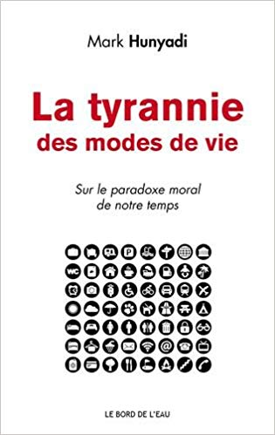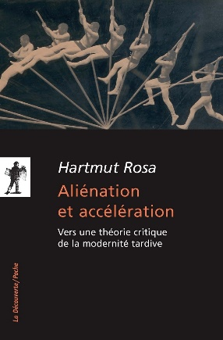
https://www.pointculture.be/mediatheque/documents-sonores-litterature/robotique-et-intelligence-artificielle-he0724
https://www.pointculture.be/mediatheque/documents-sonores-litterature/le-post-humanisme-he0726
http://www.lechappee.org/collections/pour-en-finir-avec/lemprise-numerique
https://www.actes-sud.fr/catalogue/litterature/linvention-des-corps
https://www.franceculture.fr/emissions/par-les-temps-qui-courent/pierre-ducrozet
https://www.franceculture.fr/emissions/par-les-temps-qui-courent/pierre-ducrozet
Mark Hunyadi : La tyrannie des modes de vie
https://journals.openedition.org/lectures/18010
https://www.pointculture.be/article/focus/interview-de-mark-hunyadi/
http://www.editionsladecouverte.fr/catalogue/index-Acc__l__ration-9782707154828.html

Quand les oiseaux ne chantent plus
Texte Thomas Depryck
Thèmes La famille, le sens de la vie, le développement personnel…
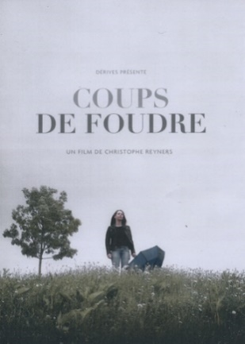
Documentaires :
https://www.pointculture.be/mediatheque/documentaires/la-famille-en-quatre-lecons-de-philosophie-tf4942
https://www.pointculture.be/mediatheque/documentaires/la-famille-un-peu-beaucoup-a-la-folie-tj3941
https://www.pointculture.be/mediatheque/documentaires/famille-et-resilience-tn4082
https://www.pointculture.be/mediatheque/documentaires/coups-de-foudre-tn1841
Fictions:
https://www.pointculture.be/mediatheque/cinema-fiction/jeune-femme-vj0479
https://fr.wikipedia.org/wiki/Jeune_Femme_(film)
https://www.lemonde.fr/cinema/article/2017/10/31/jeune-femme-sur-le-chemin-de-l-emancipation_5208100_3476.html
http://next.liberation.fr/cinema/2017/10/30/jeune-femme-paumee-d-amour_1606862
https://www.pointculture.be/mediatheque/cinema-fiction/la-belle-saison-vb1579
https://www.pointculture.be/mediatheque/cinema-fiction/un-vent-de-liberte-vu0407
https://www.pointculture.be/mediatheque/cinema-fiction/vierge-sous-serment-vv0469
https://www.pointculture.be/mediatheque/cinema-fiction/un-beau-soleil-interieur-vu0410
https://www.pointculture.be/mediatheque/cinema-fiction/martha-marcy-may-marlene-vm2697

Lutte des classes
Texte Ascanio Celestini
Thèmes La révolte, la précarité du travail, le rapport aux autres
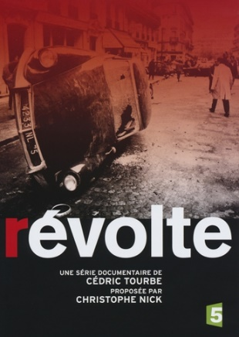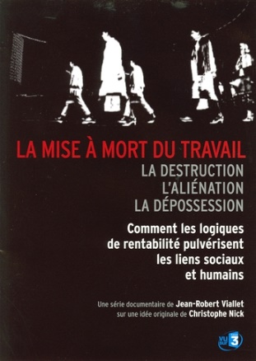
Documentaires :
https://www.pointculture.be/mediatheque/documentaires/revolte-th8050
https://www.pointculture.be/mediatheque/documentaires/reprise-th7970
https://www.pointculture.be/mediatheque/documentaires/penser-critique-vol1-travail-crise-et-luttes-sociales-th7265
https://www.pointculture.be/mediatheque/documentaires/j-ai-tres-mal-au-travail-tl5281
https://www.pointculture.be/mediatheque/documentaires/pole-emploi-ne-quittez-pas-tl6991
https://www.pointculture.be/mediatheque/documentaires/la-mise-a-mort-du-travail-tl6051
https://www.pointculture.be/mediatheque/documentaires/se-battre-tj8140
https://www.pointculture.be/mediatheque/documentaires/c-est-quoi-ce-travail-tl1280
https://journals.openedition.org/nrt/2408
https://www.pointculture.be/mediatheque/documentaires/putain-d-usine-tl52612
https://www.pointculture.be/mediatheque/documentaires/nous-ouvriers-tl6441
https://www.pointculture.be/mediatheque/documentaires/les-groupes-medvedkine-coffret-dvd-th3921
https://www.pointculture.be/mediatheque/documentaires/une-histoire-de-la-greve-generale-tl45211
Fictions:
https://www.pointculture.be/mediatheque/cinema-fiction/la-loi-du-marche-vl1283
https://www.franceinter.fr/cinema/en-guerre-de-stephane-brize-et-avec-vincent-lindon
https://www.pointculture.be/mediatheque/cinema-fiction/carole-matthieu-vc2017
https://www.pointculture.be/mediatheque/cinema-fiction/corporate-vc2078
https://www.pointculture.be/mediatheque/cinema-fiction/la-raison-du-plus-faible-vr0005
https://www.grignoux.be/fr/dossier/216/la-raison-du-plus-faible

I want you but I want you to want me more.
Thèmes : L’amour, la relation à l’autre, la construction identitaire à l’ère du numérique, le rapport à l’intime sur internet.
Documentaires :
https://www.pointculture.be/mediatheque/documentaires/sexonwebcom-tq7001
https://www.arte.tv/fr/videos/072493-000-A/sexe-et-amour-3-0/
https://www.youtube.com/watch?v=LAxs_6Cn-p8
https://www.arte.tv/fr/videos/RC-016098/le-sexe-a-l-ere-numerique/
https://www.arte.tv/fr/videos/065772-007-A/cyberlove-7-10/
https://www.arte.tv/fr/videos/RC-015228/homo-digitalis/
https://www.arte.tv/fr/videos/075774-000-A/homo-digitalis-vers-une-nouvelle-espece-d-humains/

Fictions :
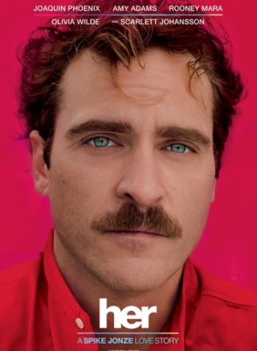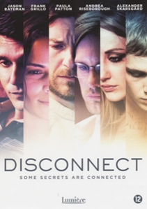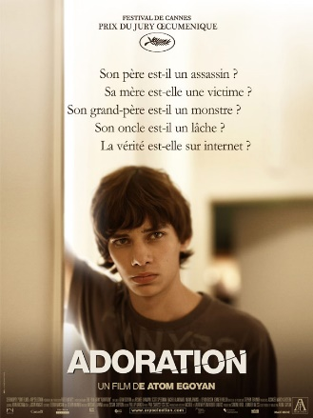

https://www.pointculture.be/mediatheque/cinema-fiction/l-autre-monde-va0747
https://www.pointculture.be/mediatheque/cinema-fiction/ben-x-vb0817
https://www.grignoux.be/fr/dossier/250/ben-x
https://www.pointculture.be/mediatheque/cinema-fiction/le-centre-du-monde-vc2132
https://www.pointculture.be/mediatheque/cinema-fiction/don-jon-vd1061
https://www.pointculture.be/mediatheque/cinema-fiction/bang-gang-une-histoire-d-amour-moderne-vb1590
http://www.lesinrocks.com/cinema/films-a-l-affiche/bang-gang-histoire-damour-moderne/
http://next.liberation.fr/cinema/2016/01/12/bang-gang-la-jeunesse-tire-la-langue_1425986
https://phi-centre.com/article/fr-entrevue-avec-eva-husson/
http://www.lemonde.fr/cinema/article/2016/01/12/bang-gang-une-adolescence-en-surchauffe_4845660_3476.html
https://www.pointculture.be/mediatheque/cinema-fiction/shame-vs1548
https://www.pointculture.be/mediatheque/cinema-fiction/easy-a-ve0426
https://www.pointculture.be/mediatheque/cinema-fiction/disconnect-vd1056
https://www.grignoux.be/fr/dossier/351/disconnect
https://www.pointculture.be/mediatheque/cinema-fiction/thomas-est-amoureux-vt2679
https://www.pointculture.be/mediatheque/cinema-fiction/blackbird-vb1283
https://www.pointculture.be/mediatheque/cinema-fiction/adoration-va0733
https://www.pointculture.be/mediatheque/cinema-fiction/middle-men-vm2613
https://www.pointculture.be/mediatheque/cinema-fiction/my-little-eye-vm8381
https://www.pointculture.be/mediatheque/cinema-fiction/chatroom-vc1445
https://www.pointculture.be/mediatheque/cinema-fiction/fleurs-du-mal-vf0824
https://www.pointculture.be/mediatheque/cinema-fiction/her-vh0656
https://www.rtbf.be/tv/emission/detail_elegal/actualites/article_elegal-decouvrez-les-premiers-episodes-en-exclusivite?id=9809262&emissionId=12337
https://www.cinergie.be/actualites/sur-le-tournage-de-la-serie-e-legal
https://www.rtbf.be/tv/emission/detail_elegal/actualites/article_cyber-harcelement-chez-les-jeunes-des-chiffres-inquietants?id=9806884&emissionId=12337
https://www.rtbf.be/tv/emission/detail_unite-42/actualites/article_darknet-la-face-cachee-du-web?id=9783034&emissionId=11973
Littérature
https://www.actes-sud.fr/catalogue/litterature/linvention-des-corps?page=0%2C2
https://www.franceculture.fr/emissions/par-les-temps-qui-courent/pierre-ducrozet
https://www.franceculture.fr/emissions/par-les-temps-qui-courent/pierre-ducrozet

